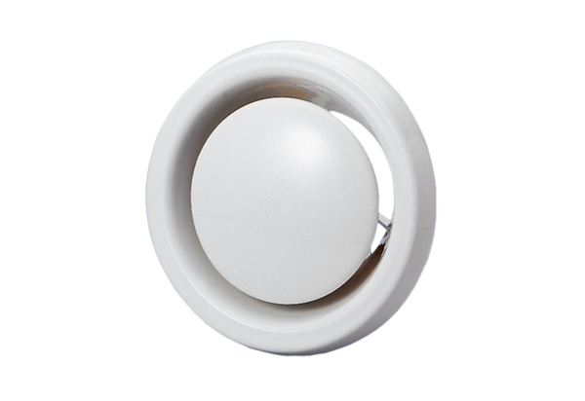Disk-ventil, protupožarna zaštita TB 12Jedinica za pakiranje: 1 komAsortiman: C
Broj artikla: 0151.0271Proizvođač: MAICO

